БРАТЬЯ И СЕСТРЫ - КАК СОХРАНИТЬ МИР?

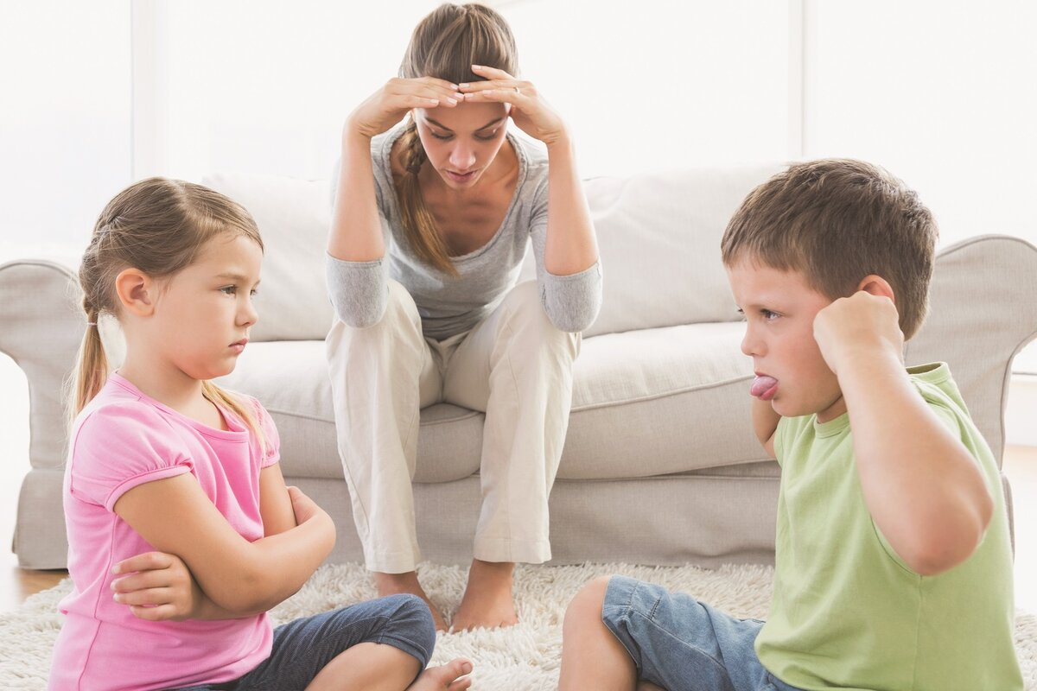
Конечно, все мамы и папы мечтают о том, чтобы дети не ссорились совсем. Это невозможно. Но вот уменьшить количество ссор взрослым вполне по силам.
Первое, что приходит на ум, – детская ревность. Кажется, что почти каждое столкновение можно объяснить этой причиной. Но так ли это? Анализируя опыт многих родителей, в чьих семьях воспитываются два и более ребенка, можно заметить, что конфликты и ссоры – частая форма отношений между детьми. Но причиной тому вовсе не ревность. Между детьми почти неизбежно формируется позиция конкуренции. Они борются друг с другом за пространство, вещи, игрушки, возможность развлекаться и внимание родителей. Каждый отстаивает собственные интересы, и ни один не собирается уступать.
Семейные конфликты: разжигатели вражды
Как бы родители ни старались выстраивать отношения со всеми детьми, доля конкуренции между ними все равно сохранится. Но если все же основную часть времени дети нацелены на сотрудничество, в остающейся конкуренции больше пользы, чем вреда. Она направляет энергию детей «в мирное русло», заставляет идти вперед, добиваться личных успехов, чтобы показать и родителям, и братьям с сестрами: «Я – молодец!». Таким образом, конкуренция проявляется не в конфликтах, а в достижениях. Но порой родители, сами того не желая, «сталкивают» детей, поддерживая позиции острой конкуренции, от которой потом недалеко до истинной ревности…
В саду дети получили от психолога задание нарисовать свою семью. 5-летняя Катя изобразила счастливую картинку: она, папа и мама идут гулять. Психолог спросила: «А где же твой брат?» На что Катя ответила: «У меня нет брата!» Вот только Кирилл (2,5 года) посещал тот же сад, о чем психологу было доподлинно известно.
Каковы основные ошибки родителей, провоцирующих конфликты между детьми, и как помочь детям разрешить острые ситуации общения из позиции сотрудничества?
Ошибка 1. Потакать одному в ущерб другого
Конечно, порой желания детей несовместимы: один тянет вас на улицу, а другой требует поиграть с ним в настольную игру. Или же один желает на обед котлеты, а второй настаивает на курице. Не разорваться же, в конце концов! Родители находят какие-то объяснения для одного ребенка, выполняя желания другого. Но если «перекос» зачастую оказывается на стороне только одного из детей, второй может чувствовать себя обделенным. Если он активен, то открытый протест неизбежен. Если тревожен и тих – вариантом может стать скрытая ненависть и месть исподтишка.
Порой родители даже не объясняют, почему может быть выполнено только желание одного. В этом случае дети делают прямолинейный вывод: «Его любят больше, а я для них неважен». Или же родители отделываются фразами «он еще маленький», «ты уже все понимаешь, а он еще нет». Старший ребенок, который на самом деле еще тоже мал и далеко не «все понимает», решает для себя: «Буду тоже маленьким (… и тогда мои интересы тоже будут учитываться…)». Он начинает вести себя «как маленький»: больше плакать, ныть, капризничать и уходить от сотрудничества и с родителями, и с братьями или сестрами.
Как делать не нужно, уже ясно. Но как поступить в очередной раз, когда между детьми произойдет конфликт интересов? Давайте разберем на примере.
Пример: Маша 4,5 года рисует за своим столом. Она увлечена процессом. Ваня тоже желает рисовать, и непременно за столом Маши. Сестра начинает кричать на него: «Отойди! Я рисую!» Ваня пускается в рев. Что делать маме?
Реакция, ведущая к поддержанию конкуренции: принять сторону одного из детей. Мама: «Маша, он же маленький! Не кричи на него! Выйди из-за стола, дорисуешь потом». Какие чувства она сейчас испытывает к брату? Стоит ли удивляться, если его машинка «вдруг» окажется сломанной? Дети мстят, если считают, что их обделили, и делают это весьма прямолинейно.
Реакция, ведущая к урегулированию конфликта: назвать чувства детей, предложить выбор. «Маша, я вижу, что ты очень хочешь порисовать. И ты, Ваня, тоже. Ты можешь выбрать, где порисовать: за твоим маленьким столом или за моим». Или: «Я вижу, как ты, Ваня, хочешь рисовать вместе с Машей. Но сейчас она очень хочет закончить свой рисунок. Маша, ты разрешишь Ване постоять рядом и посмотреть, как ты рисуешь? Или мы можем пока поиграть, а когда Маша закончит, ты сядешь рисовать».
Ошибка 2. Развести по сторонам
Когда между детьми-дошкольниками разворачивается конфликт, обычно это происходит бурно. Слышны крики, дети обзываются, порой доходит до потасовки. Конечно, родители хотят как можно быстрее прекратить «это безобразие». Самый простой вариант – изолировать детей друг от друга, чтобы дать им возможность успокоиться. Но дело в том, что эта мера может быть эффективной, только если затем организуются «мирные переговоры». Чаще всего родители удовлетворяются тем, что оба ребенка успокоились и к ситуации, вызвавшей ссору, уже не возвращаются. Но проблема-то остается! И следующая ситуация, как правило, очень похожа на предыдущую. Разделение детей усиливает их конфронтацию, а отсутствие навыка «мирных переговоров» блокирует сотрудничество.
Пример: 2-летняя Кира и 4-летняя Настя мирно играли в куклы. Но не смогли поделить одну, особенно привлекательную. Настя начала называть Киру «малявкой и плаксой», Кира упорно вырывала куклу, уже почти плача. Похожая ситуация повторялась ежедневно: Настя начинала обзываться и ни за что не желала уступать. Кира тоже настаивала на своем. Дело порой доходило до драк. Что же делать маме?
Реакция, ведущая к поддержанию конкуренции: развести «по углам». Мама: «Я забираю у вас куклу, раз вы все время из-за нее ссоритесь. И раз вы не можете играть вместе, сидите в разных комнатах!» Есть ли в этом случае у каждого из детей возможность уладить конфликт? Нацелены ли они на сотрудничество или продолжение конфронтации?
Реакция, ведущая к сотрудничеству: назвать чувства детей, помочь им договориться. Мама: «Я вижу, что вам обоим нравится эта кукла. Действительно, она очень красивая (берет и рассматривает куклу, дистанцируя от детей предмет ссоры). Что мы можем придумать, чтобы играть вместе без ссор?» Возможно, дети предложат свои варианты, которые порой поражают родителей своей изобретательностью. Если дети затрудняются, взрослый может предложить несколько своих вариантов. В этом случае можно включиться в игру: мама будет играть за эту куклу, «принимая гостей». Или же «открыть салон», где одна дочка будет делать кукле прическу, а другая подберет наряд.
Ошибка 3. Принимать чью-то сторону
Если между детьми происходит громкий конфликт, родители активно включаются в ситуацию. Они стараются выяснить, из-за чего произошла ссора. В общем-то, желание разобраться в ситуации оправдано. Трудность заключается в том, что варианты у «сторон» могут отличаться кардинально, и на вопрос: «Кто ударил первым?» руки направляются друг на друга: «Это он!» Родителю хотелось бы оставаться объективным и научить этому детей, поэтому он высказывает свое мнение. Но часто оно бывает «в пользу» лишь одного. Очень часто в ссорах обвиняют старшего ребенка и почти автоматически наказывают его, пользуясь логикой: «Раз ты старше, значит умнее. А если умнее, то не доводи до ссоры. А раз довел – ты и виноват». Но если речь идет о разнице в возрасте в 2–3 года у дошкольников, то сложно надеяться на особенную мудрость и зрелые навыки общения у старшего ребенка. Даже взрослые далеко не все этим владеют!
Пример: Ване 5 лет, и он смотрит мультфильм. Севе (1 год 8 месяцев) интересно играть с пультом. В результате канал мультфильмов постоянно переключается. Ваня очень быстро вышел из себя и оттолкнул Севу. Тот упал и заплакал. Что делать маме?
Реакция, ведущая к поддержанию конкуренции: встать на сторону одного из детей и наказать другого. Мама: «Что ты наделал? Ты опять малыша толкаешь? Ты же большой уже, а так себя ведешь! Не будешь больше мультики сегодня вообще смотреть!» Почувствует ли Ваня гордость от того, что он большой? Укрепится ли братская дружба? Решит ли это проблему рукоприкладства?
Реакция, ведущая к сотрудничеству: сделать замечание без личных выпадов, высказать свои ожидания. Мама (строго): «Сева, игра с пультом мешает Ване смотреть мультик. Ваня, мне не нравится, что ты толкаешь брата. Я жду, что ты будешь вести себя более мирно». После этого малыша можно отвлечь другой игрой (или другим пультом), а с Ваней после мультика поговорить о том, как он сам может направить интерес брата на что-то другое.
Ошибка 4. Сравнение детей
Мы, взрослые, привыкли сравнивать своего ребенка: с соседским Васей, с Машей из сада, а в семье – между собой. Нам кажется, что положительный пример будет стимулировать малыша к новым достижениям или поможет ему «исправиться». Но, слыша сравнение не в свою пользу, ребенок лишь испытывает раздражение и обиду. Он вовсе не хочет «вести себя лучше Васи» или «научиться читать лучше Маши». Он задается вопросом: почему достижения чужих детей для родителей важнее, чем его собственные (а ведь и их немало!). Если же родители сравнивают между собой детей в семье, это всегда ведет к обидам, конкуренции и – очень быстро – к формированию истинной ревности. Сравнивать детей – это совсем не то же самое, что рассказывать истории про старшего, когда он был в возрасте младшего. Напротив, такие добрые рассказы говорят старшему, что воспоминания о его прошлых годах для родителей ценны. Негативное сравнение – это нечто другое.
Пример: Алеше 2 года, и его почти совсем не интересуют книги. В то время как в его возрасте старшая сестра Маша (4 года) знала буквы и могла слушать книги часами. В этот раз Алеша послушал книгу 3 минуты, а затем отвлекся и пошел играть с машинками.
Реакция, ведущая к поддержанию конкуренции: сравнить детей. Мама (разочарованно): «Эх ты! Маша в 2 года уже все буквы знала, а тебе бы только машинки катать!» Возможно, Алеша пока и не обидится, но если мама продолжит сравнивать брата и сестру и в дальнейшем, то это приведет к ревности со стороны Алеши. А Маша привыкнет общаться с братом «свысока». Сотрудничество между ними будет затруднено.
Реакция, ведущая к сотрудничеству: заинтересовать без сравнений или сравнить ребенка с самим собой. Мама может никак не комментировать ситуацию сразу. Она может купить книгу про так любимые Алешей машины, чтобы заинтересовать его. Другой вариант: «Сегодня ты слушал книгу целых 3 минуты, хотя в прошлый раз не захотел вовсе. Ты начинаешь интересоваться чтением!»
На стороне детей
Что нужно, чтобы сократить количество ссор и других проявлений конкуренции между детьми в семье? Для начала родителям нужно настроиться на волну сотрудничества с каждым из них. Каждый раз, когда ситуация требует вашей реакции, задумайтесь, как именно поступить, чтобы сохранить уважение и учесть интересы всех «сторон».
Советы психологов как сохранить мир в семье:
В острой ситуации, связанной с конфликтом интересов, можно поступить следующим образом:
Назовите чувства каждого ребенка.
Пожалуй, это самый важный шаг. После того как чувства ребенка приняты, он сам способен справиться с ситуацией. Но о чувствах нужно говорить с пониманием, обвинительный тон тут неуместен, фактически означает «запрет на чувства» и на их выражение. Если ребенок обижен, постарайтесь его выслушать, сочувственно вставляя «да…», «понятно…». Порой этого бывает достаточно, чтобы ребенок (чаще старший, которому исполнилось 4–5 лет) проявил понимание и сам согласился на что-то в пользу младшего брата или сестры. Также проговаривание чувств обоих детей учит их понимать и принимать желания друг друга.
Отвлеките. Если младшему ребенку 1–2 года, то основным помощником является метод отвлечения. Но после 3 лет он «работает» все хуже и хуже, так как ребенок хорошо осознает свои желания и помнит о них. Поэтому, если малыш мешает игре старшего ребенка, забирает нужные игрушки, ломает постройки, пытается нарисовать на готовом рисунке, будьте наготове и предложите малышу что-то интересное. Старший будет вам благодарен, а младший будет доволен тем, что вы уделили ему внимание.
Обратитесь с просьбой. Чаще всего этот способ вы будете применять к старшему ребенку. Например: «Ты можешь согласиться немного подождать? Мне очень нужна твоя помощь». Это совершенно иной вариант, чем сказать «он же маленький, а ты уже большой и должен…» Разумная просьба сама по себе показывает ваше уважительное отношение к ребенку. Этот способ работает, но основным быть не должен, так как ведет к «перекосу» в сторону интересов младшего.
Предложите выбор. Порой придется предложить выбор младшему, порой – старшему. Но важно то, что вы включаетесь в процесс поиска вариантов, ведущих к учету интересов обоих детей. Важно и то, что дети привыкают рассуждать именно так: да, сейчас мое желание нельзя выполнить, но есть несколько вариантов (можно сделать то, что тоже хочется и сейчас возможно; можно отложить желание; можно его немного изменить и т.д.). А это, согласитесь, совсем не то же самое, что капризно настаивать на своем, выматывая и себя, и вас!
Сыграйте в лотерею. Если желания детей «равнозначны» и оба настаивают на своем, можно провести лотерею. Для этого оба желания пишутся на листочках, кладутся в шляпу и случайным образом выбираются – желательно с привлечением «третьего лица», если оно находится поблизости. «Проигравшее» желание обсуждается и откладывается на какое-то время.
Доля конкуренции в отношениях между детьми сохранится навсегда. И в этом есть свои «плюсы». Каждый из них, подрастая, будет доказывать свою ценность и индивидуальность, достигая определенных высот. Учите детей сотрудничеству, и количество конфликтов между ними уменьшится. Если же конфликтов слишком много, задумайтесь: не вы ли сами поддерживаете конкурентные отношения? Ведь это ведет к истинной ревности и конфронтации.
10 правил, чтобы сократить конфликты:
Исключите провоцирующие ситуации: если вы уже знаете «острые» углы в отношениях детей, помогите им их избегать.
Создайте для каждого ребенка собственное пространство, где он мог бы побыть один, если устанет от общения.
Разрешите каждому из детей иметь собственные игрушки и ценные для них вещи. «У вас все общее» – не лучший посыл.
Старший – не «нянька» для младшего. Вы можете попросить его поиграть с малышом или приглядеть за ним, но не можете требовать этого. Никогда не сравнивайте детей друг с другом. Но вы можете сравнить ребенка с самим собой!
Дарите ласку и заботу каждому ребенку, целуйте, обнимайте, не допуская «перекоса» в сторону только одного.? Старший не обязан во всем уступать младшему лишь потому, что тот «маленький». Старайтесь учесть интересы обоих детей.
Уделяйте каждому ребенку персональное внимание. Не обязательно все и всегда делать вместе. Пусть у каждого и каждый день будет только свое время для общения с вами.
Быть вместе. Находите дела, игры и варианты досуга, где вся семья объединится. Детям важно получать совместные положительные эмоции, чтобы затем вспомнить их и обсудить.
Создайте в семье спокойный, доброжелательный климат, когда никто ни на кого не кричит, когда даже ошибки и проступки обсуждаются без повышенного тона.
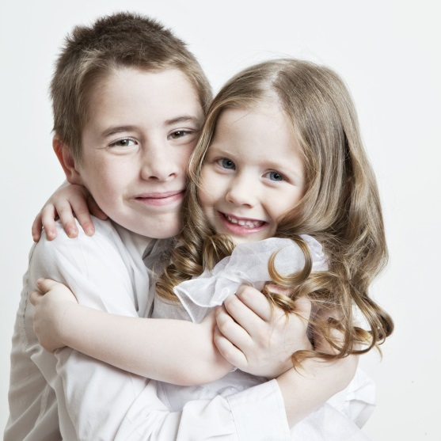

РАЗВИВАЙТЕСЬ ВМЕСТЕ С НАМИ!

Материал подготовлен педагогом-психологом

Емельяновой Еленой Владимировной

